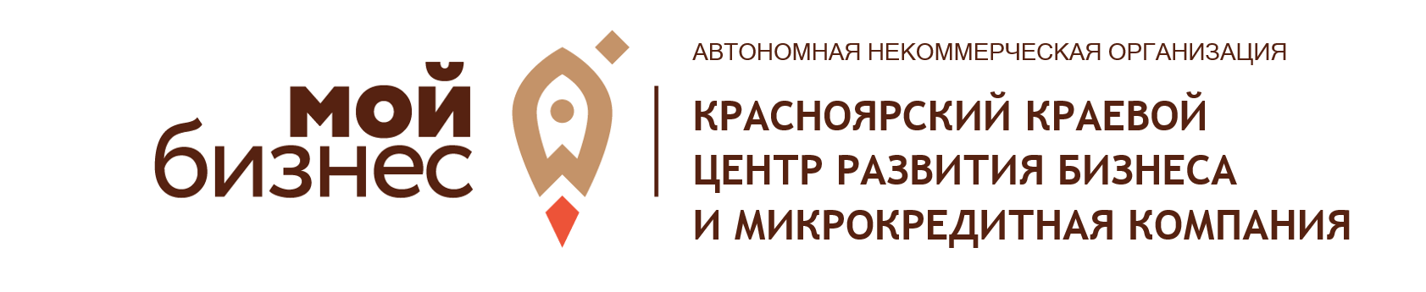
ЗАЯВКА
на получение консультационной услуги
по вопросам правового обеспечения деятельности в центре «Мой бизнес» в 2024 году

Наименование организации /
ФИО индивидуального предпринимателя/
ФИО физического лица, заинтересованные в начале осуществления предпринимательской деятельности
Идентификационный номер налогоплательщика (ИНН)
ОГРН (ОГРНИП) организации / индивидуального предпринимателя
Юридический (фактический) адрес заявителя
Основной вид деятельности
(указать код ОКВЭД с расшифровкой)
ФИО руководителя, должность
Контактное лицо (ФИО, телефон, e-mail)
Форма получения консультации | ☐ устно по телефону;  ☐ письменно по электронной почты;  ☐ личный прием
Наименование услуги, оказанной Центром поддержки предпринимательства | Оказание консультационных услуг по вопросу  (прописать один или несколько вопросов)
 | 1.
 | 2.
 | 3.
 | …

Специалистом проверено:
☐ Заявитель является субъектом малого и среднего предпринимательства Красноярского края
☐ Заявитель предоставил согласие родителей (законных представителей) при подаче заявки лицом, не достигшим возраста 18 лет

Специалист бизнес-окна, принявший заявку __________________ / расшифровка ФИО

Дата приема заявки ______________

